Тема «Табличные информационные модели»

Цели урока:
- систематизировать и обобщить сведения, полученные учащимися на предыдущем уроке;
- расширить представления учащихся о знаковых информационных моделях;
- упорядочить имеющиеся представления учащихся о табличных информационных моделях, повторить/сформировать навыки создания таблиц.
Задачи:
Образовательные:
- закрепить представления учащихся о моделях и моделировании, видах информационных моделей, математических моделях, табличных информационных моделях;
- систематизация полученных знаний.
Развивающие:
- развитие аналитико-синтезирующего мышления, формирование умений наблюдать, делать выводы, развитие находчивости, умения преодолевать трудности для достижения намеченной цели.
Воспитательные:
- воспитание положительного отношения к знаниям, привитие интереса к Информатике, формирование навыков самоорганизации и самоконтроля.
Вид урока: урок закрепления изучаемого материала и выработки практических умений ​и навыков.
Тип урока: комбинированный.
Формы работы на уроке: самостоятельная, индивидуальная работа.
Методы: словесный (рассказ), наглядно-иллюстративный, практический.
Оборудование:
- Ноутбуки;
- Комплекс мультимедиа (ПК, проектор, интерактивная доска);
- Презентация 7_2.5.1 «Табличные информационные модели».

Основные понятия:
- модель,
- информационная модель,
- знаковая информационная модель,
- табличная информационная модель.

Ход урока

1) Актуализация и проверка усвоения изученного материала

- Орг. Момент.
- Актуализация знаний.
• Что такое модель?
Модель – это заместитель объекта – прототипа.
• Что такое моделирование?
Моделирование – процесс создания и изучения модели.
• Какие модели называют натурными?
копия объекта в уменьшенном или увеличенном виде.
• Какие модели называют информационными?
Это модели, представленные на носителе.
• Какие существуют виды информационных моделей?
Знаковые, образные и смешанные.
• Какие информационные модели наиболее распространены в общении?
Знаковые.
2. Проверка домашнего задания.

1) Ответ: скорость распространения звука в зимний день при температуре – 35⁰С равна 310 м/сек, а в летний день – при температуре + 30⁰С равна 352 м/сек.
2а) Ответ: количество дней вычисляется по формуле: $k=\frac{\text{AB}}{A+B}$.
2б) Ответ: время, через которое встретятся велосипедисты вычисляется по формуле: $t=\frac{\text{AB}}{A+B}$минут.
3) Ответ: время вычисляется на основании формулы $t=\frac{\text{AB}}{A+B}$. Так как t= 8часов, B= 24 часа, то $A=\frac{\text{tB}}{B−t}$= $\frac{8∗\text{24}}{\text{24}−8}$=12 часов.
4) Ответ: провода точно хватит для разметки клумбы г) и не хватит на вариант б). При решении вариантов а) и в) нужно мысленно «разогнуть ступеньки» и убедиться, что в каждом из этих случаев получается прямоугольник 6*10, а, следовательно, провода достаточно.

- Объяснение нового материала: Табличные информационные модели. (слайд 1 – 3)

Хронологические таблицы слайд 4
Расписание уроков Слайд 5
Программа телепередач Слайд 6
Таблица Д.И. Менделеева слайд 7.
Таблицы используют для описания ряда объектов, обладающих одинаковыми наборами свойств.
Задание 1. Национальный костюм. Слайд 8 - 10
Укажите объекты и одинаковые
свойства объектов

Таблица состоит из столбцов и строк. Слайд 11.
 | Столбцы
Строки
Строки |  | Ячейка

Информация, представленная в таблице, наглядна, компактна, легко обозрима.

Правила оформления таблицы (слайд 12)
- Заголовок таблицы должен давать представление о содержащейся в ней информации.
- Заголовки граф и строк должны быть краткими.
- В таблице должны быть указаны единицы измерения.
- Все ячейки таблицы должны быть заполнены. При необходимости в них заносят следующие знаки:
? – данные неизвестны;
× – данные невозможны;
↓ – данные должны быть взяты из вышележащей ячейки.

Классификация таблиц (слайд 13)
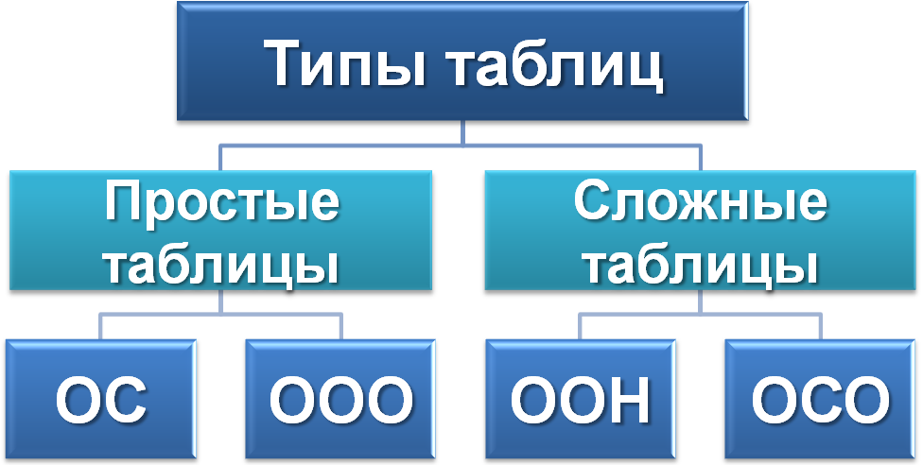

Таблица типа «объекты-свойства» содержит информацию о свойствах отдельных объектов, принадлежащих одному классу. (Слайд 14 - 15)
Таблица типа «объекты- объекты- один» содержит информацию о некотором одном свойстве пар объектов, чаще всего принадлежащих разным классам. (слайд 16 – 17)
Слайд 18.
Таблица типа «объекты -объекты- несколько»
Таблицы типа ООН содержат информацию о нескольких свойствах нескольких пар объектов, принадлежащих разным классам.

Слайд 19.
Таблица типа «объекты-свойства-объекты».
Таблицы типа ОСО содержат информацию о свойствах пар объектов, принадлежащих разным классам, и об одиночных свойствах объектов одного из классов.
Слайд 20-21
Вычислительными называют таблицы, где значения некоторых свойств вычисляются с использованием значений других свойств из этой же таблицы.
Решение логических задач с помощью нескольких таблиц.
Объекты двух классов находятся в отношении взаимно однозначного соответствия, если:
- в этих классах одинаковое количество объектов;
- каждый объект первого класса связан заданным свойством только с одним объектом второго класса;
- каждый объект второго класса связан заданным свойством только с одним объектом первого класса.
- Закрепление изученного мматериала.
Решение задачи с помощью таблицы.
Маша, Оля, Лена и Валя играют на одном из музыкальных инструментов и говорят на одном из иностранных языков. Инструменты и языки у них разные. Маша играет на рояле. Девочка, которая говорит по-французски, играет на скрипке. Оля играет на виолончели. Маша не знает итальянского языка, а Оля не владеет английским. Лена не играет на арфе, а виолончелистка не говорит по-итальянски. Определите , на каком инструменте играет каждая из девочек и каким иностранным языком она владеет.
Увлечение |  | Девочка
 |  | Маша | Оля | Лена | Валя
Музыкальный инструмент | Рояль | 1 | 0 | 0 | 0
Музыкальный инструмент | Скрипка | 0 | 0 | 1 | 0
Музыкальный инструмент | Виолончель | 0 | 1 | 0 | 0
Музыкальный инструмент | Арфа | 0 | 0 | 0 | 1
Иностранный язык | Французский | 0 | 0 | 1 | 0
Иностранный язык | Немецкий | 0 | 1 | 0 | 0
Иностранный язык | Английский | 1 | 0 | 0 | 0
Иностранный язык | Итальянский | 0 | 0 | 0 | 1
Ответ: Получим, что увлечения Маши – рояль и английский,
Оли – виолончель и немецкий, Лены – скрипка
и французский, Вали – арфа и итальянский.
- Практическая работа.

Практическая часть урока (задания №1 и №2 работы №6 «Создание табличных моделей») посвящена формированию навыков создания и форматирования таблиц.
При выполнении задания №1 «Великаны» важно следить за тем, чтобы ученики не создавали пять разных таблиц, а редактировали первую таблицу, используя операции вставки и удаления строк и столбцов, применяя автоформатирование и реализуя сортировку данных.
В задании №2 «Природа России» ученики не только отрабатывают технологический прием (объединение ячеек), но и производят отбор нужной для заполнения таблицы информации из текстового документа.

- Домашнее задание

§ 2.5 (стр. 58-60); Ответы на вопросы №№ 1 – 6 (стр. 69) рабочая тетрадь. Задания к параграфу.

